Открытый урок в 8 классе.

**Тема урока**. Иммунитет. Виды иммунитета. Профилактика СПИДа.

**Цель урока:** углубить знания учащихся об иммунитете, видах иммунитета, инфекционных заболеваниях, лечебных сыворотках и вакцинах с использованием НИТ (новых информационных технологий).

**Задачи:**

**Образовательная -** сформировать представление об иммунных защитных реакциях организма, изучить классификацию видов иммунитета; закрепить понятия о внутренней среде организма;

**Развивающая** – развивать умение у учащихся оперировать научными знаниями об иммунитете и его видах, умение оперировать знаниями в жизни и обучении, использовать источники информации для собственного развития; развивать способность у учащихся самостоятельно действовать при решении на уроках актуальных для них проблем, уметь видеть проблемы и искать пути их преодоления.

**Воспитательная** – воспитывать бережное отношение к своему здоровью, Развивать знания о значении иммунитета для здоровья; раскрыть понятие ВИЧ и СПИД .

**Оборудование:** компьютер, мультимедийный проектор, флипчарт, карточки с заданиями, инструктивные карты, видео «Что такое ВИЧ, СПИД».

**Методы:** словесные (рассказ, объяснение, беседа), наглядные (демонстрация), частично-поисковые (самостоятельная работа с материалом) и составление информационного кластера.

**Основные понятия урока:** иммунитет, иммунная система, виды иммунитета, антитела, антигены, вакцина, лечебная сыворотка.

**Ход урока**

1. **Организационный момент.**
2. **Проверка знаний по теме «Cостав крови. Группы крови. Переливание»**.

**А. Три ученика работают по карточкам (письменно).**

*Карточка №1.* Объясните, как происходит перенос эритроцитами кислорода?

*Карточка №2.* Что такое агглютинация, почему она возникает?

*Карточка №3.* Какие группы крови существуют? Что такое совместимость групп крови?

**Б. Фронтальный опрос *(остальных учащихся).***

**- Каков состав внутренней среды? В чем ее значение для организма?**

Примерный ответ. *Внутреннюю среду организма образуют межклеточная жидкость, лимфа и кровь.*

*Межклеточная (тканевая) жидкость выполняет дыхательну и питательную функции. С помощью нее происходит очищение клеток от продуктов распада.*

*Лимфа выполняет защитную функцию от болезнетворных микроорганизмов.*

*Кровь выполняет дыхательную, питательную, выделительную, терморегуляторную, защитную и гуморальную функции*

**- Что такое кровь? Из чего она состоит?**

Примерный ответ. *Кровь – это соединительная ткань, которая состоит из плазмы и форменных элементов (клеток): 96% эритроцитов,3% лейкоцитов и1% кровяных пластинок – тромбоцитов.*

**- Каков состав плазмы крови?**

Примерный ответ. *Плазма крови – это межклеточное вещество одной из разновидностей соединительной ткани – крови. В ее состав входят: 90 -92% воды, около 1% минеральных веществ (соли натрия, кальция и многие другие), органические вещества (белки, глюкоза и др.), причем белок составляет 7% плазмы крови.*

***- Кто такой донор?*** Человек, который отдает кровь.

**- Кто такой реципиент?** Человек, который принимает кровь.

- **Объяснить данный рисунок.**

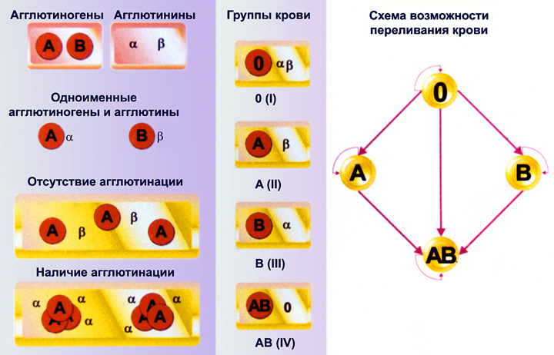

- **Объяснить данный рисунок.** 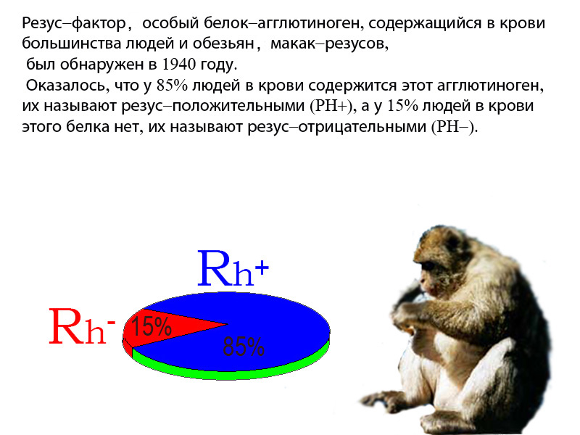

1. **Изучение нового материала.**

**Проблемный вопрос:**

1. ***Что такое иммунитет?***
2. ***Почему одни люди часто болеют, другие редко?***

**Вступительное слово учителя.**

**Оспа, чума, тиф, холера и многие другие заболевания лишили огромное число людей жизни.**

***Чума*** известна с глубокой древности. В VI веке в Византийской империи чума продолжалась 50 лет и унесла 100 млн человек.

В летописях средних веков описаны страшные картины свирепствования чумы: “Города и селения опустошались. Всюду был запах трупов, жизнь замирала, на площадях и улицах можно было увидеть только могильщиков”.

В VI веке от чумы в Европе погибла 7 часть населения – 10 млн человек. Чуму называли **черной смертью.**

Не менее опасна была *оспа*.

В XVIII веке в Западной Европе ежегодно от оспы умирало 400 тыс. человек. Особой приметой того времени считалось “Знаков оспы не имеет”.

В начале XIX века с развитием мировой торговли стала распространяться *холера.*

Зарегистрировано шесть эпидемий холеры. Последняя мировая эпидемия длилась с 1902 по 1926 год.

- Как вы думаете, почему одни люди умирали от этих страшных болезней, а другие нет?

*(Учащиеся пытаются высказывать свое мнение).*

- Тело человека постоянно подвергается воздействию болезнетворных, или патогенных микроорганизмов. Заболевания, вызванные микробами, называются инфекционными.

*Какие преграды на пути болезнетворным микроорганизмам встречаются в организме человека?*

Микробы могут проникнуть **через дыхательные пути, кожу, пищеварительный тракт**.

**От инфекционных заболеваний страдают в первую очередь люди с ослабленной иммунной системой.** Это – маленькие дети, люди с иммунодефицитом и пожилые люди. Подвержены частым инфекция люди, испытывающие голод, постоянный стресс или уже страдающие каким-либо недугом. Потенциальными жертвами патогенных микробов являются люди, пренебрегающие элементарными правилами гигиены (мытье рук, уборка жилого помещения и т. д.).

Каждый человек может заразиться, но не каждый может заболеть. Заражение и заболевания – разные процессы. Человек может заразиться, то есть быть носителем самых разных микробов, и в том числе очень опасных, но не всегда заболеть. Для некоторых болезней на 8 – 10 случаев носителей инфекции встречается один случай заболевания. Особенно часто люди бывают носителями туберкулезной палочки. Организм активно борется с инфекцией, задерживает ее развитие, и человек не заболевает. **Заражение переходит в заболевание в том случае, если организм ослаблен** (снижен иммунитет). Развитию простудных инфекций (гриппа, ангины, воспаления легких) способствует охлаждение тела. Пагубное влияние на течение заболеваний оказывает алкоголь, табакокурение – они угнетают иммунитет.

**Вопрос: Что же такое иммунитет?** Учащиеся формулируют определение иммунитета. (лат. *immunitas* — освобождение, избавление от чего-либо) — невосприимчивость, сопротивляемость организма к [инфекциям](http://ru.wikipedia.org/wiki/%D0%98%D0%BD%D1%84%D0%B5%D0%BA%D1%86%D0%B8%D1%8F) чужеродных организмов.

1. **Иммунитет-** способность организма находить антигены и уничтожать их в ходе иммунной реакции.

Способность организма защищать себя от болезнетворных микроорганизмов и вирусов .

Еще одно определение: иммунитет – это невосприимчивость организма к инфекционным и неинфекционным заболеваниям.

1. Слово учителя.

**Как вы считаете, есть ли особая защитная система в организме человека?**

*Ответы учащихся*

Правильно, это иммунная система. Любая система в теле человека состоит из органов. Какие же органы входят в состав иммунной системы? На этот вопрос вы ответите сами, заполнив схему-кластер «Иммунная система» Прямоугольник – орган иммунной системы, прямоугольник с округлыми углами – какие клетки образует данный орган.

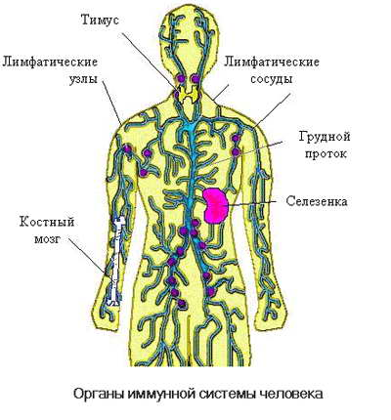

**Костный мозг** — центральный орган [кроветворения](http://ru.wikipedia.org/wiki/%D0%93%D0%B5%D0%BC%D0%BE%D0%BF%D0%BE%D1%8D%D0%B7) и иммуногенеза. Здесь происходит дифференцировка [В-лимфоцитов](http://ru.wikipedia.org/wiki/%D0%92-%D0%BB%D0%B8%D0%BC%D1%84%D0%BE%D1%86%D0%B8%D1%82).

**Тимус** — центральный орган иммунной системы. В нём происходит дифференцировка Т-лимфоцитов из предшественников, поступающих из красного костного мозга.

**Лимфатические узлы** — периферические органы иммунной системы. Они располагаются по ходу лимфатических сосудов. Лимфатические узлы служат местом формирования антител и клеток, осуществляющих клеточные иммунные реакции.

**Селезёнка** —Является самым крупным органом иммунной системы, кроме того, выполняет депонирующую функцию по отношению к крови. В селезенке возможен синтез гамма-глобулинов и антител. Вместе с тем в селезенке выявлены клетки, синтезирующие нормальные антитела к микробам и тканевым аллергенам. Лимфоидные образования клеток синтезируют антитела, участвующие в формировании устойчивости к пищевым продуктам.

1. **Каков же физиологический механизм иммунитета?**

Клеточный и гуморальный иммунитет.

В крови существует две группы лимфоцитов: В- и Т-клетки. **В-клетки образуют особые вещества – антитела, которые, соединяясь с бактериями, делают их беззащитными против фагоцитов.**

1. Клеточный иммунитет. Процесс поглощения и переваривания лейкоцитами микробов и чужеродных веществ называется фагоцитозом. На основании своих наблюдений И. И. Мечников (1882г.) предположил, что фагоциты имеют место и у высших млекопитающих животных, в том числе, и у человека. В крови взрослого человека лейкоцитов содержится 6-8 тыс. в 1 мм3, однако их число может изменяться после приема пищи, мышечной работы, во время сильных эмоций.
2. Гуморальный иммунитет открыт Паулем Эрлихом. Научная деятельность [иммунология](http://ru.wikipedia.org/wiki/%D0%98%D0%BC%D0%BC%D1%83%D0%BD%D0%BE%D0%BB%D0%BE%D0%B3%D0%B8%D1%8F), [бактериология](http://ru.wikipedia.org/wiki/%D0%91%D0%B0%D0%BA%D1%82%D0%B5%D1%80%D0%B8%D0%BE%D0%BB%D0%BE%D0%B3%D0%B8%D1%8F), [химия](http://ru.wikipedia.org/wiki/%D0%A5%D0%B8%D0%BC%D0%B8%D1%8F), [химиотерапия](http://ru.wikipedia.org/wiki/%D0%A5%D0%B8%D0%BC%D0%B8%D0%BE%D1%82%D0%B5%D1%80%D0%B0%D0%BF%D0%B8%D1%8F), известен как исследователь в области иммунологии, основоположник химиотерапии. Т-клетки сами находят болезнетворные бактерии или клетки, пораженные вирусом. Вступая с ними в контакт, они выделяют особые вещества, вызывающие гибель бактерий или вирусов. Эти особые вещества называются антителами и имеют белковую природу.

[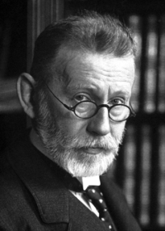](http://commons.wikimedia.org/wiki/File:Paul_Ehrlich.png?uselang=ru)

1. **Какие виды иммунитета существуют?**

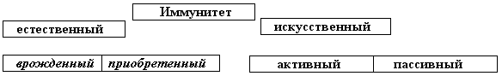

1. **Естественный врожденный иммунитет** – это невосприимчивость организма ко многим болезням, данная человеку от рождения. Например, люди не болеют чумой животных.

**Естественный приобретенный** иммунитет вырабатывается в результате перенесенных болезней. Например, переболев коклюшем, корью, ветряной оспой, люди, как правило, не заболеют этими болезнями повторно.

1. **Искусственный активный иммунитет** вырабатывается в результате введения в организм убитых или сильно ослабленных возбудителей болезни в виде вакцины. При этом организм вырабатывает антитела против данной инфекции и после прививки человек чаще всего не заболевает или болеет более легко. Подобные прививки делают от дифтерии, туберкулеза, полиомиелита и т. д.

**Пассивный искусственный иммунитет** – это введение готовых антител заболевшему человеку в форме лечебной сыворотки. Лечебную сыворотку получают из плазмы крови животных или человека, перенесших инфекционное заболевание. Такую лечебную сыворотку применяют, например, при тяжелой инфекционной болезни – дифтерии.

Так как при использовании лечебных сывороток антитела не образуются в организме, а вводятся в него извне, то они сохраняются в организме очень недолго. Через некоторое время организм вновь становится восприимчивым к болезням.

В организме человека иммунитет вырабатывается не ко всем инфекционным заболеваниям. Некоторыми из них можно болеть много раз в жизни, например, ангиной. Иногда человеку вводят готовые антитела, выработанные другим организмом- **лечебные сыворотки**.

Благодаря прививкам и лечебной сыворотке мы укрепляем **иммунитет**.

Кому мы благодарны этим? Кто создал прививки и лечебные сыворотки.

Внимание на экран:

И.Мечников открыл фагоцитоз.

Гуморальный иммунитет открыл Пауль Эрлих.

Эдвард Дженнер ввел первую прививку от оспы.

Луи Пастер создал много вакцин от разных болезней.

Обобщающая беседа. Прочитайте задачу

Надо делать прививку? Ребёнка укусила собака.

Надо ли ему делать прививку против бешенства, если ему два года назад такую прививку уже делали ? Не надо. Надо делать прививку.

1. Обобщение и выводы.

Итак, вернёмся к нашему вопросу.

**Почему одни люди болеют часто, другие редко?** **Что такое иммунитет? Как надо укреплять иммунитет?**

**Молодцы. Давайте обобщим сказанное.**

У всех разный иммунитет.

Иммунитет-способность организма находить и уничтожать антигены в ходе иммунной реакции. ( *ученики дают свои варианты)*

**Как надо укреплять иммунитет?**

* Принимать участие в вакцинации
* закаливаться;
* заниматься спортом;
* правильно питаться;

6. Заключение.

- В настоящее время достаточно распространенным неизлечимым заболеванием является СПИД (синдром приобретенного иммунодефицита). Внимание учащихся переключается на экран, демонстрация ролика «Что такое ВИЧ?» (5 минут).

7. Задание на дом. Подготовить дополнительно информацию: «ВИЧ. СПИД», «Какие прививки делают в течение жизни и их значение».